Министерство науки и высшего образования Российской Федерации

Федеральное государственное бюджетное образовательное учреждение

высшего образования

Пермский национальный исследовательский политехнический университет

Электротехнический факультет

Кафедра информационных технологий и автоматизированных систем

**ОТЧЕТ**

**о работе по информатике**

Семестр: 2

На тему: «Работа с одномерными массивами»

Выполнил студент ИВТ-22-2б:

Дияров Тимур Артурович

Проверил доцент кафедры ИТАС:

Полякова Ольга Андреевна

Пермь 2023

**Постановка задачи**

(Вариант 7) Сформировать одномерный массив целых чисел, используя датчик случайных чисел. Удалить последний элемент, равный нулю. Добавить после элемента массива с заданным индексом элемент со значением 100.

**Анализ задачи**

1. Сформировать и вывести массив, используя rand и цикл for
2. Удалить последний элемент, равный нулю
   1. Начать поиск элемента с конца массива с помощью цикла for
   2. Если ноль найден, удалить его и закончить поиск
   3. Иначе, не изменять массив и продолжить
3. Добавить после элемента массива с заданным индексом элемент со значением 100
   1. Запросить номер индекса
   2. Если полученный номер имеет приемлемое значение, добавить элемент в следующий индекс путём смещения всех последующих элементов вправо
4. Вывести массив с помощью цикла for

**Блок-схема**

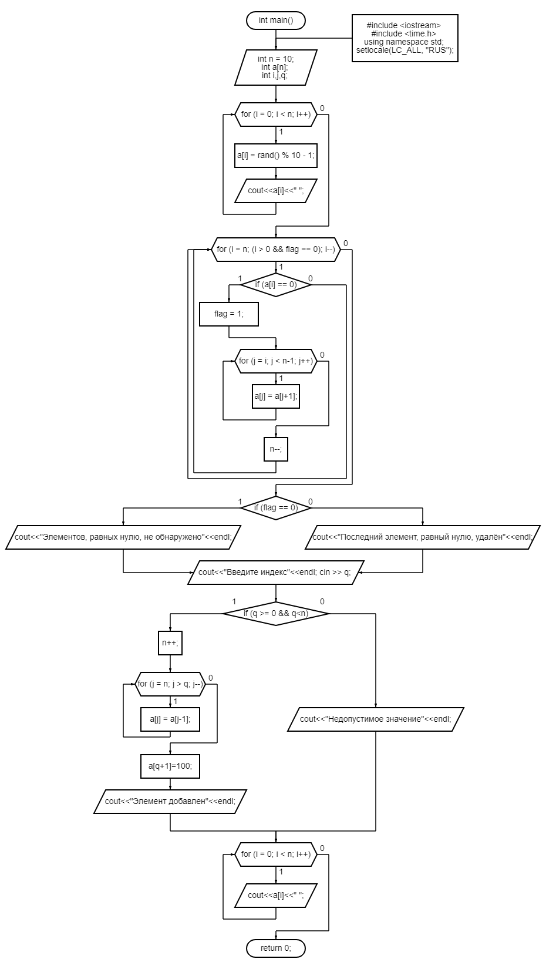

**Код**

#include <iostream>

#include <time.h>

using namespace std;

int main()

{

int n = 10;

int a[n];

int i,j,q;

setlocale(LC_ALL, "RUS");

for (i = 0; i < n; i++){

a[i] = rand() % 10 - 1;

cout<<a[i]<<" ";

}

cout<<endl;

bool flag = 0;

for (i = n; (i > 0 && flag == 0); i--){

if (a[i] == 0){

flag = 1;

for (j = i; j < n-1; j++){

a[j] = a[j+1];

}

n--;

}

}

if (flag == 0){cout<<"Элементов, равных нулю, не обнаружено"<<endl;}

else{cout<<"Последний элемент, равный нулю, удалён"<<endl;}

cout<<"Введите индекс"<<endl; cin >> q;

if (q >= 0 && q<n){

n++;

for (j = n; j > q; j--){

a[j] = a[j-1];

}

a[q+1]=100;

cout<<"Элемент добавлен"<<endl;

}

else{

cout<<"Недопустимое значение"<<endl;

}

for (i = 0; i < n; i++){

cout<<a[i]<<" ";

}

}

**Результат**

